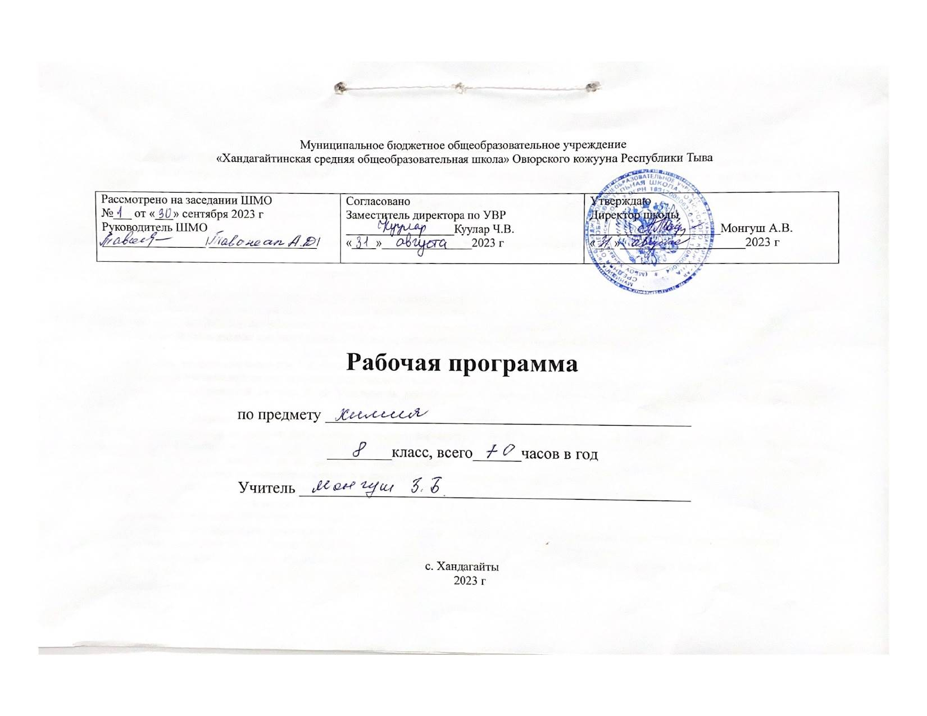
Пояснительная записка
Рабочая программа по химии составлена на основе федерального государственного стандарта основного общего образования и примерной программой разработанной авторским коллективом под руководством и на основе положения о рабочей программе № 80а от 31.08.2021г.
Рабочая программа предназначена для работы по учебнику «Химия 8 класс: учебник для общеобразовательных учреждений»/ Г.Е.Рудзитис, Ф.Г.Фельдман.-8-е изд., - М.:, Просвещение, 2021г

- Планируемые результаты освоения учебного предмета в 8 классе

В результате изучения химии в 8 классе ученик должен:
знать/понимать:
• химическую символику: знаки химических элементов, формулы химических веществ и уравнения химических реакций;
• важнейшие химические понятия:химический элемент, атом, молекула, относительные атомная и молекулярная массы, ион, химическая связь, вещество, классификация веществ, моль, молярная масса, молярный объем, химическая реакция, классификация реакций,
• основные законы химии: сохранения массы веществ, постоянства состава, периодический закон;
уметь:
- называть химические элементы, соединения изученных классов;
- объяснять физический смысл атомного (порядкового) номера химического элемента, номеров группы и периода, к которым элемент принадлежит в периодической системе Д. И. Менделеева; закономерности изменения свойств элементов в пределах малых периодов и главных подгрупп;
• характеризоватьхимические элементы (от водорода до кальция) на основе их положения в периодической системе Д. И. Менделеева и особенностей строения их атомов;связь между составом, строением и свойствами веществ; химические свойства основных классов неорганических веществ;
• определятьсостав веществ по их формулам, принадлежность веществ к определенному классу соединений, типы химических реакций, валентность и степень окисления элемента в соединениях, тип химической связи в соединениях;
• составлять формулы неорганических соединений изученных классов; уравнения химических реакций;
• обращаться с химической посудой и лабораторным оборудованием;
• распознавать опытным путем кислород, водород, растворы кислот и щелочей;
• вычислять массовую долю химического элемента по формуле соединения; массовую долю вещества в растворе; количество вещества, объем или массу по количеству вещества, объему или массе реагентов или продуктов реакции;
использовать приобретенные знания и умения в практической деятельности и повседневной жизни с целью:
• безопасного обращения с веществами и материалами;
• экологически грамотного поведения в окружающей среде;
• оценки влияния химического загрязнения окружающей среды на организм человека;
• критической оценки информации о веществах, используемых в быту;
• приготовления растворов заданной концентрации.
Содержание программы учебного предмета
Тема 1. Первоначальные химические понятия
Предмет химии. Химия как часть естествознания. Вещества и их свойства. Чистые вещества и смеси. Способы очистки веществ: отстаивание, фильтрование, выпаривание, кристаллизация, дистилляция, хроматография. Физические и химические явления. Химические реакции. Признаки химических реакций и условия возникновения и течения химических реакций.
Атомы и молекулы. Вещества молекулярного и немолекулярного строения. Качественный и количественный состав вещества. Простые и сложные вещества. Химический элемент. Язык химии. Знаки химических элементов, химические формулы. Закон постоянства состава веществ.
Атомная единица массы. Относительная атомная и молекулярная массы. Количество вещества, моль. Молярная масса.
Валентность химических элементов. Определение валентности элементов по формулам их соединений. Составление химических формул по валентности.
Атомно-молекулярное учение. Закон сохранения массы веществ. Химические уравнения. Классификация химических реакций по числу и составу исходных и полученных веществ.
Демонстрации. Ознакомление с образцами простых и сложных веществ. Способы очистки веществ: кристаллизация, дистилляция, хроматография. Опыты, подтверждающие закон сохранения массы веществ.
Химические соединения количеством вещества 1 моль. Модель молярного объема газов.
Лабораторные опыты. Рассмотрение веществ с различными физическими свойствами. Разделение смеси с помощью магнита. Примеры физических и химических явлений. Реакции, иллюстрирующие основные признаки характерных реакций. Разложение основного карбоната меди(II). Реакция замещения меди железом.
Практические работы
Правила техники безопасности при работе в химическом кабинете.
Ознакомление с лабораторным оборудованием.
Очистка загрязненной поваренной соли.
Расчетные задачи. Вычисление относительной молекулярной массы вещества по формуле. Вычисление массовой доли элемента в химическом соединении. Установление простейшей формулы вещества по массовым долям элементов. Вычисления по химическим уравнениям массы или количества вещества по известной массе или количеству одного из вступающих или получающихся в реакции веществ.
Тема 2. Кислород. Горение
Кислород. Нахождение в природе. Физические и химические свойства. Получение, применение. Круговорот кислорода в природе. Горение. Оксиды. Воздух и его состав. Медленное окисление. Тепловой эффект химических реакций.
Топливо и способы его сжигания. Защита атмосферного воздуха от загрязнений.
Демонстрации. Получение и собирание кислорода методом вытеснения воздуха, методом вытеснения воды. Определение состава воздуха. Коллекции нефти, каменного угля и продуктов их переработки.
Лабораторные опыты. Ознакомление с образцами оксидов.
Практическая работа. Получение и свойства кислорода.
Расчетные задачи. Расчеты по термохимическим уравнениям.
Тема 3. Водород
Водород. Нахождение в природе. Физические и химические свойства. Водород — восстановитель. Получение, применение.
Демонстрации. Получение водорода в аппарате Киппа, проверка водорода на чистоту, горение водорода, собирание водорода методом вытеснения воздуха и воды.
Лабораторные опыты. Получение водорода и изучение его свойств. Взаимодействие водорода с оксидом меди(II).
Тема 4. Вода.Растворы
Вода — растворитель. Растворимость веществ в воде. Определение массовой доли растворенного вещества. Вода. Методы определения состава воды — анализ и синтез. Физические и химические свойства воды. Вода в природе и способы ее очистки. Круговорот воды в природе.
Демонстрации. Анализ воды. Синтез воды.
Практическая работа. Приготовление растворов солей с определенной массовой долей растворенного вещества.
Расчетные задачи. Нахождение массовой доли растворенного вещества в растворе. Вычисление массы растворенного вещества и воды для приготовления раствора определенной концентрации.
Тема 5. Количественные отношения в химии
Закон Авогадро. Молярный объем газов. Относительная плотность газов. Объемные отношения газов при химических реакциях.
Расчетные задачи. Объемные отношения газов при химических реакциях.
Вычисления по химическим уравнениям массы, объема и количества вещества одного из продуктов реакции по массе исходного вещества, объему или количеству вещества, содержащего определенную долю примесей.
Тема 6. Основные классы неорганических соединений
Оксиды. Классификация. Основные и кислотные оксиды. Номенклатура. Физические и химические свойства. Получение. Применение.
Основания. Классификация. Номенклатура. Физические и химические свойства. Реакция нейтрализации. Получение. Применение.
Кислоты. Классификация. Номенклатура. Физические и химические свойства. Вытеснительный ряд металлов Н. Н. Бекетова. Применение.
Соли. Классификация. Номенклатура. Физические и химические свойства. Способы получения солей.
Генетическая связь между основными классами неорганических соединений.
Демонстрации. Знакомство с образцами оксидов, кислот, оснований и солей. Нейтрализация щелочи кислотой в присутствии индикатора.
Лабораторные опыты. Опыты, подтверждающие химические свойства кислот, оснований.
Практическая работа. Решение экспериментальных задач по теме «Основные классы неорганических соединений».
Тема 7. Периодический закон и строение атома
Первые попытки классификации химических элементов. Понятие о группах сходных элементов. Периодический закон Д. И. Менделеева. Периодическая таблица химических элементов. Группы и периоды. Короткий и длинный варианты периодической таблицы. Значение периодического закона. Жизнь и деятельность Д. И. Менделеева.
Строение атома. Состав атомных ядер. Электроны. Изотопы. Строение электронных оболочек атомов первых 20 элементов периодической системы Д. И. Менделеева.
Лабораторные опыты. Взаимодействие гидроксида цинка с растворами кислот и щелочей.
Тема 7. Строение веществ. Химическая связь
Электроотрицательность химических элементов. Основные виды химической связи: ковалентная неполярная, ковалентная полярная, ионная. Валентность элементов в свете электронной теории. Степень окисления. Правила определения степени окисления элементов. Окислительно-восстановительные реакции.
Кристаллические решетки: ионная, атомная и молекулярная. Кристаллические и аморфные вещества. Зависимость свойств веществ от типов кристаллических решеток.
Демонстрации. Ознакомление с моделями кристаллических решеток ковалентных и ионных соединений. Сопоставление физико-химических свойств соединений с ковалентными и ионными связями.
Тематическое планирование
№ п/п | Тема | Количество  часов | Практические работы | Контрольные работы
1 | Первоначальные химические понятия. | 21 | 2 | 1
2 | Кислород. Горение. | 6 | 1
3 | Водород. | 4 | 1
4 | Вода.Растворы. | 7 | 1 | 1
5 | Количественные отношения в химии | 5
6 | Основные классы неорганических соединений | 11 | 1 | 1
7 | Периодический закон и строение атома. | 7
8 | Строение веществ. Химическая связь. | 7 |  | 1
 | Итого | 68 | 6 | 4

Календарно-тематическое планирование

№/п | Тема урока |  | Количество часов | Дата план | Дата факт
Тема 1. Первоначальные химические понятия (21 час)
1 | Предмет химии. Вещества и их свойства. Вводный инструктаж по охране труда и техники безопасности. |  | 1
2 | Методы познания химии. |  | 1
3 | Практическая работа №1. «Приёмы обращения с лабораторным оборудованием». |  | 1
4 | Чистые вещества и смеси. |  | 1
5 | Практическая работа №2. «Очистка загрязнённой поваренной соли». |  | 1
6 | Физические и химические явления. Химические реакции. |  | 1
7 | Атомы, молекулы и ионы. |  | 1
8 | Вещества молекулярного и немолекулярного строения. |  | 1
9 | Простые и сложные вещества. |  | 1
10 | Химические элементы. |  | 1
11 | Относительная атомная масса химических элементов. |  | 1
12 | Знаки химических элементов. |  | 1
13 | Закон постоянства состава веществ. |  | 1
14 | Химические формулы. Относительная молекулярная масса. |  | 1
15 | Вычисления по химическим формулам. Массовая доля химического элемента в соединении. |  | 1
16 | Валентность химических элементов. Определение валентности элементов по формулам их соединений. |  | 1
17 | Составление химических формул по валентности. |  | 1
18 | Атомно-молекулярное учение. |  | 1
19 | Закон сохранения массы веществ. |  | 1
20 | Химические уравнения. |  | 1
21 | Типы химических реакций.
22 | Контрольная работа №1 по теме «Первоначальные химические понятия» |  | 1
Тема 2. Кислород. Горение (6 часов)
23 | Анализ контрольной работы. Кислород. Нахождение в природе. Получение кислорода. |  | 1
24 | Свойства кислорода. |  | 1
25 | Применение кислорода. Круговорот кислорода в природе. |  | 1
26 | Практическая работа №3 «Получение и свойства кислорода». |  | 1
27 | Озон. Аллотропия кислорода. |  | 1
28 | Воздух и его состав. |  | 1
Тема 3. Водород (4 часа)
29 | Водород. Нахождение в природе. Получение. |  | 1
30 | Физические и химические свойства водорода. Применение. |  | 1
31 | Практическая работа №4 «Получение водорода и исследование его свойств». |  | 1
Тема 4. Вода. Растворы(7 часов)
32 |  | Вода. | 1
33 | Свойства воды, применение. |  | 1
34 | Вода – растворитель. Растворы. |  | 1
35 | Массовая доля растворённого вещества. |  | 1
36 | Решение задач на вычисление массовой доли и массы растворённого вещества. |  | 1
37 | Обобщение знаний. |  | 1
38 | Практическая работа №5. «Приготовление раствора с определённой массовой долей растворённого вещества». |  | 1
39 | Контрольная работа №2 по темам «Кислород. Водород. Вода. Растворы». |  | 1
Тема 5. Количественные отношения в химии (5 часов)
40 | Анализ контрольной работы. Количество вещества. Молярная масса. |  | 1
41 | Вычисления по уравнениям химических реакций. |  | 1
42 | Закон Авогадро. Молярный объём газов. |  | 1
43 | Относительная плотность газов. |  | 1
44 | Объёмные отношения газов при химии  ческих реакциях. |  | 1
Тема 6. Основные классы неорганических соединений (11 часов)
45 | Оксиды. |  | 1
46 | Основания. |  | 1
47 | Химические свойства оснований. Применение. |  | 1
48 | Амфотерные оксиды и гидроксиды. |  | 1
49 | Кислоты. |  | 1
50 | Химические свойства кислот. |  | 1
51 | Соли. |  | 1
52 | Свойства солей. |  | 1
53 | Генетическая связь между основными классами неорганических соединений. |  | 1
54 | Практическая работа №6 «Решение экспериментальных задач по теме «Важнейшие классы неорганических соединений»». |  | 1
55 | Контрольная работа№3 по теме «Основные классы неорганических веществ» |  | 1
Тема 7. Периодический закон и строение атома (7 часов)
56 | Анализ контрольной работы. Классификация химических элементов. |  | 1
57 | Периодический закон Д.И.Менделеева. |  | 1
58 | Периодическая таблица химических элементов. Значение периодического закона. |  | 1
59 | Строение атома.Изотопы. Химический элемент. |  | 1
60 | Распределение электронов по энергетическим уровням. |  | 1
61 | Значение периодического закона Д.И.Менделеева. |  | 1
62 | Повторение и обобщение по теме «Периодический закон и строение атома»
Тема 8. Строение веществ. Химическая связь (7 часов)
63 | Электроотрицательность химических элементов. |  | 1
64 | Ковалентная связь. |  | 1
65 | Ионная и металлическая связь. |  | 1
66 | Валентность и степень окисления элементов. |  | 1
67 | Окислительно-восстановительные реакции. |  | 1
68 | Контрольная работа №4 по темам «Периодический закон и периодическая система химических элементов Д.И.Менделеева. Строение атома. Строение вещества. Химическая связь». |  | 1

